Інструкція для користувача

**IMT23214**

**Цифрові вимірювальні кліщі**

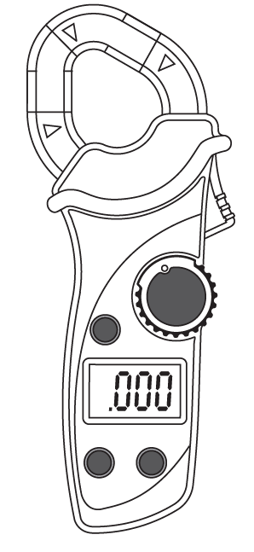

**Перед використанням уважно прочитайте цю інструкцію**

Schneider Electric

AR1936_Ed B_GB

**ВСТУП**

Цей прилад являє собою компактні 3 ½-розрядні цифрові вимірювальні кліщі з автоматичним вибором діапазону для вимірювання напруги постійного та змінного струму, змінного струму, опору, для перевірки діодів та цілісності. Він простий в експлуатації і є ідеальним інструментом.

**ІНФОРМАЦІЯ ЩОДО ТЕХНІКИ БЕЗПЕКИ**

Цей прилад було розроблено відповідно до стандарту IEC 61010 для електронних вимірювальних приладів із категорією витримки перенапруги (CAT III 300В) і ступенем забруднення 2.

** Увага!**

Щоб уникнути ураження електричним струмом чи травмування, дотримуйтеся таких вказівок:

* Не використовуйте приладу, якщо він пошкоджений. Перед використанням приладу огляньте корпус. Зверніть особливу увагу на ізоляцію навколо роз'ємів.
* Перевірте, чи не мають вимірювальні проводи пошкодженої ізоляції або відкритого металу. Перевірте вимірювальні проводи на цілісність. Замініть пошкоджені вимірювальні проводи перед використанням приладу.
* Не використовуйте приладу, якщо він працює неналежним чином. Запобіжні пристрої приладу можуть бути несправні. Якщо є сумніви, відремонтуйте його.
* Не використовуйте приладу в місцях, де наявні вибухонебезпечні гази, пари або пил.
* Не використовуйте приладу у вологих середовищах.
* Не застосовуйте напруги, вищої ніж номінальна, яку зазначено на приладі, між клемами або між будь-якою клемою і заземленням.
* Перед використанням перевірте роботу приладу шляхом вимірювання відомої напруги.
* У разі обслуговування приладу використовуйте лише зазначені запасні частини.
* Будьте обережні під час роботи з напругою, якщо вона перевищує 30 В для змінного струму, пікове значення у 42 В або 60 В для постійного струму. Такі напруги становлять небезпеку ураження електричним струмом.
* Під час використання щупів тримайте пальці за захисними бар'єрами.
* Під час використання приладу ніколи не допускайте, щоб щупи торкались один одного.
* Під час роботи підключіть спочатку загальний вимірювальний провід, а лише потім струмоносний. У разі від'єднання спочатку відключіть струмоносний вимірювальний провід.
* Перш ніж відкривати кришку відсіку для акумуляторів або корпус, зніміть вимірювальні проводи з приладу.
* Не використовуйте приладу, якщо кришка відсіку для акумуляторів або частини корпусу відсутні чи їхнє кріплення ослаблене.
* Щоб уникнути хибних показників, які можуть призвести до ураження електричним струмом або травмування, замініть акумулятор, як тільки на екрані з'явиться індикатор низького заряду акумулятора ().
* Не використовуйте вимірювальних проводів з іншим обладнанням.

**CAT III** – Категорію витримки перенапруги III призначено для вимірювань, які виконують у будівлі. Прикладами є вимірювання на розподільних щитах, автоматичних вимикачах, електропроводці, включно з кабелями, шинами, розподільними коробками, перемикачами, розетками в стаціонарній установці, а також обладнанням для промислового використання та деяким іншим обладнанням, як-от стаціонарні двигуни з постійним приєднанням до стаціонарної установки. Не використовуйте приладу для вимірювань у межах Категорії витримки перенапруги IV.

**Застереження**

Щоб уникнути можливих пошкоджень приладу або обладнання, яке перевіряють, дотримуйтеся таких вказівок:

* Перед вимірюванням опору, перевіркою діодів чи цілісності відімкніть живлення ланцюга і ретельно розрядіть усі конденсатори.
* Використовуйте належні функції та діапазони для вимірювань.
* Перш ніж повернути перемикач функцій/діапазону для зміни режиму, відключіть вимірювальні щупи та зніміть затискні кліщі з ланцюга, який вимірюють.
* Зніміть пилозахисну кришку перед використанням вимірювальних проводів і встановіть пилозахисну кришку на місце після використання.

**ЕЛЕКТРИЧНІ ПОЗНАЧЕННЯ**



* Змінний струм
* Постійний струм
* Увага, ризик виникнення небезпеки, перед використанням зверніться до інструкції з експлуатації
* Увага, можлива загроза ураження електричним струмом
* Клема заземлення
* Обладнання має подвійну або посилену ізоляцію
* Допускається застосування і видалення від небезпечних провідників під напругою
* Відповідає директивам Європейського Союзу

**ЗАГАЛЬНИЙ ОПИС**

**Дисплей:** 3 ½-розрядний РК-дисплей, із макс. показниками – 1999.

**Індикація перевищення діапазону:** на дисплеї відображається «OL»

**Індикація негативної полярності**: «-» автоматично відображається на дисплеї

**Частота вимірювання:** приблизно 3 рази на секунду

**Похибка, спричинена неправильною позицією**: 1% показників

**ПРИМІТКА**

Провідник варто розмістити в центрі кліщів, щоб уникнути цієї похибки.

**Можливість відкриття кліщів**: 25мм

**Макс. вимірюваний провідник**: 025мм

**Акумулятор**: 3В CR2032 типу «таблетка», 2 шт.

**Індикація низького рівня заряду**:  відображається на дисплеї

**Робоче середовище**: 0°C – 40°C, відносна вологість – <75%

**Середовище зберігання**: -20°C – 50°C, відносна вологість – <85%

**Габарити**: 190мм x 76мм x 36мм

**Вага**: близько 160 г (включно з акумулятором)

**СПЕЦИФІКАЦІЯ**

Вказана похибка застосовна упродовж одного року після калібрування і за умови використання приладу за температури від 18 до 28 °C та відносної вологості до 75%.

Параметри похибки мають вигляд:

± ([% від показників] + [кількість цифр наймолодшого розряду])

**Напруга змінного струму**

|  |  |  |  |
| --- | --- | --- | --- |
| Діапазон | Роздільна здатність | Похибка | Захист від перевантаження |
| 2,000 В | 1мВ | ± (1,2% + 5) | 600 В сер. квадр. |
| 20,00 В | 10мВ |
| 200,0 В | 100мВ |
| 600 В | 1В | ± (1,5%+ 5) |

**Вхідний опір:** 10МΩ

**Частотна характеристика**: 40Гц – 400Гц

**Макс. допустима вхідна напруга:** 600В постійного струму

**Відображення:** середньоквадратичне значення синусоїди, середня величина

**Напруга постійного струму**

|  |  |  |  |
| --- | --- | --- | --- |
| Діапазон | Роздільна здатність | Похибка | Захист від перевантаження |
| 200,00мВ | 0,1 мВ | ± (0,5% + 5) | 600 В сер. квадр. |
| 2,000 В | 1 мВ | ± (0,8% + 5) |
| 20,00 В | 10 мВ |
| 200,0 В | 100 мВ |
| 600 В | 1 В | ± (1%+ 5) |

**Вхідний опір:** 10МΩ

**Макс. допустима вхідна напруга:** 600В

**ОПІР**

|  |  |  |  |
| --- | --- | --- | --- |
| Діапазон | Роздільна здатність | Похибка | Захист від перевантаження |
| 200,00 Ω | 100 мΩ | ± (1,2% + 5) | 600 В пікове значення |
| 2,000 кΩ | 1Ω | ± (1% + 5) |
| 20,00 кΩ | 10Ω |
| 200 кΩ | 100Ω |
| 2,000 МΩ | 1кΩ | ± (1,2% + 5) |
| 20,00 МΩ | 10кΩ | ± (1,5% + 5) |

**Цілісність**

|  |  |  |  |
| --- | --- | --- | --- |
| Діапазон | Роздільна здатність | Опис | Захист від перевантаження |
|  | 100 мΩ | Сигнал буде звучати, якщо опір менший ніж приблизно 30 Ω | 600 В пікове значення |

**ПРИМІТКА**

Сигнал можливо буде чи не буде звучати, якщо опір перебуває між 30 Ω і 100 Ω. Сигнал не звучатиме, якщо опір більше ніж 100 Ω.

**Діод**

|  |  |  |  |
| --- | --- | --- | --- |
| Діапазон | Роздільна здатність | Опис | Захист від перевантаження |
|  | 1 мВ | На дисплеї відобразиться приблизне падіння напруги на діоді в режимі прямого струму. Напруга розімкненого ланцюга: близько 1,48В | 600 В пікове значення |

**Змінний струм**

|  |  |  |  |
| --- | --- | --- | --- |
| Діапазон | Роздільна здатність | Похибка | Захист від перевантаження |
| 2,000 А | 0,001 А | ≤ 0,4А: ± (6% + 20) | 600 В сер. квадр. |
| > 0,4А: ± (5% + 10) |
| 20,00 А | 0,1 А | ≤ 4А: ± (4% + 10) |
| > 4А: ± (3% + 8) |
| 200,0 А | 0,01 А | ± (2,5% + 5) |
| 600 А | 1 А |

**Відображення:** середньоквадратичне значення синусоїди, середня величина

**Діапазон частот:** 50 – 60Гц

**КОНСТРУКЦІЯ**

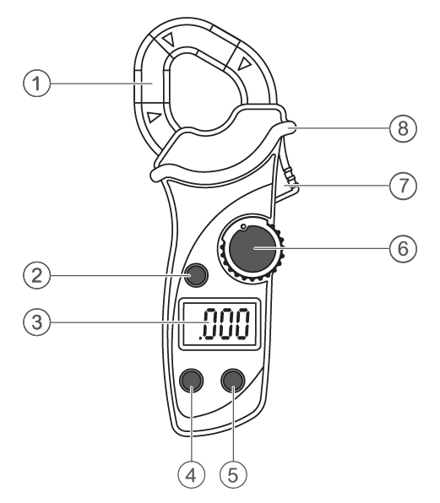

1. **Кліщі**

Використовують із метою затискування провідника для вимірювання змінного струму.

1. **Кнопка «FUNC./HOLD»**
2. Використовують для входу/виходу з режиму утримування даних у функціях вимірювання напруги, струму чи опору.
3. Використовують для переключення приладу між функціями перевірки діодів і цілісності, коли поворотний перемикач перебуває в положенні .
4. **Дисплей**

3 ½-розрядний РК-дисплей, із макс. показниками – 1999

1. **Клема «COM»**

Роз'єм для чорного вимірювального проводу.

1. **Клема «VΩ** **»**

Роз'єм для червоного вимірювального проводу.

1. **Перемикач функцій/діапазону**

Використовують для вибору потрібної функції або діапазону, а також для ввімкнення або вимкнення приладу.

1. **Тригер**

Використовують для відкривання та закривання кліщів.

1. **Захисний бар'єр**

Використовують для запобігання контакту шкіри з вимірюваним провідником. Не тримайте приладу поза захисним бар'єром.

**ІНСТРУКЦІЯ З ЕКСПЛУАТАЦІЇ**

**Режим утримання даних**

Натисніть кнопку «**FUNC./HOLD**», щоб утримати поточні показники на дисплеї. На екрані як індикатор з’являється позначка «**D.H**». Для виходу з режиму утримання даних натисніть кнопку ще раз. Позначка «**D.H**» зникає.

**ПРИМІТКА**

Режим утримання даних доступний лише для функцій напруги, струму та опору.

**Вимірювання напруги постійного струму**

1. Підключіть чорний вимірювальний провід до клеми «**COM**», а червоний – до клеми «**VΩ**».
2. Встановіть поворотний перемикач у положення .
3. Підключіть вимірювальні проводи до джерела або ланцюга для вимірювання.
4. Зчитайте показники на дисплеї. Також буде вказано полярність з'єднання червоного вимірювального проводу.

**ПРИМІТКА**

Щоб уникнути ураження електричним струмом або пошкодження приладу, не застосовуйте напруги, вищої ніж 600 В, між клемами.

**Вимірювання напруги змінного струму**

1. Після зняття пилозахисної кришки підключіть чорний вимірювальний провід до клеми «**COM**», а червоний провід – до клеми «VΩ».
2. Встановіть поворотний перемикач у положення **V~**.
3. Підключіть вимірювальні проводи до джерела або ланцюга для вимірювання.
4. Зчитайте показники на дисплеї.

**ПРИМІТКА**

Щоб уникнути ураження електричним струмом або пошкодження приладу, не застосовуйте напруги, вищої ніж 600 В, між клемами.

**Вимірювання змінного струму**

1. Встановіть поворотний перемикач у положення відповідного діапазону змінного струму («**2/20A~**» або «**200/600A~**»).
2. Натисніть на тригер і затисніть кліщі навколо вимірюваного провідника. Переконайтеся, що кліщі повністю закриті.

**ПРИМІТКА**

1. Повинен бути затиснутий лише один провідник за раз.
2. Щоб отримати точні показники, провідник повинен перебувати в центрі кліщів.
3. Не торкайтеся жодного провідника рукою чи шкірою.
4. Зчитайте показники на дисплеї.

**Вимірювання опору**

* 1. Підключіть чорний вимірювальний провід до клеми «**COM**», а червоний – до клеми «**VΩ**».
  2. Встановіть поворотний перемикач у положення **Ω**.
  3. Підключіть вимірювальні проводи до об’єкта, який вимірюють.
  4. Зчитайте показники на дисплеї.

**ПРИМІТКА**

1. Для вимірювань ≥1MΩ може знадобитися декілька секунд для стабілізації показників. Це нормально для вимірювань високого опору.
2. Якщо вхідні клеми перебувають у стані відкритого ланцюга, на дисплеї відображатиметься індикатор перевищення діапазону «**OL**».
3. Перед вимірюванням опору в ланцюзі відімкніть усе електроживлення ланцюга і ретельно розрядіть усі конденсатори.

**Перевірка діодів**

1. Після зняття пилозахисної кришки підключіть чорний вимірювальний провід до клеми «**COM**», а червоний провід – до клеми «VΩ». (**Примітка**: Червоний провід є позитивним «**+**».)
2. Встановіть поворотний перемикач у положення . Потім натискайте кнопку «**FUNC./HOLD**», доки на дисплеї не з’явиться позначка 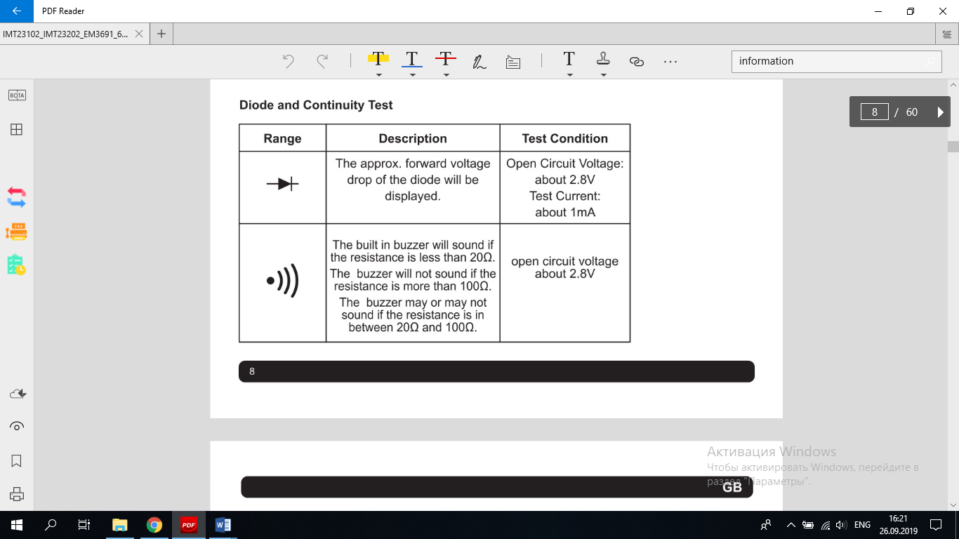.
3. Підключіть червоний вимірювальний провід до анода випробуваного діода, а чорний провід – до катода діода. Потім зчитайте на дисплеї приблизне падіння напруги на діоді в режимі прямого струму.

**Перевірка цілісності**

1. Після зняття пилозахисної кришки підключіть чорний вимірювальний провід до клеми «**COM**», а червоний провід – до клеми «VΩ».
2. Встановіть поворотний перемикач у положення . Потім натискайте кнопку «**FUNC./HOLD**», доки на дисплеї не з’явиться позначка .
3. Підключіть вимірювальні проводи до ланцюга, який вимірюють. Якщо його опір менше ніж приблизно 30Ω, прозвучить звуковий сигнал.

**ПРИМІТКА**

Перед перевіркою відімкніть усе живлення вимірюваного ланцюга та ретельно розрядіть усі конденсатори.

**Автоматичне відімкнення живлення**

Якщо ви не використовували приладу або не повертали поворотного перемикача більше ніж 15 хвилин, прилад автоматично відключиться і перейде в режим сну. Щоб вивести його з режиму сну, поверніть поворотний перемикач або натисніть кнопку «**FUNC./HOLD»**.

Якщо ви натиснете кнопку «**FUNC./HOLD**», щоб вивести прилад із режиму сну, коли поворотний перемикач перебуває в положенні напруги, струму чи опору, функцію автоматичного відключення буде вимкнено.

**ОБСЛУГОВУВАННЯ**

Не намагайтеся відремонтувати або здійснити сервісне обслуговування приладу, якщо ви не маєте відповідної кваліфікації та не маєте інструкцій із калібрування, перевірки продуктивності та обслуговування.

Періодично протирайте корпус вологою ганчіркою і м'яким мийним засобом. Не використовуйте абразивів або розчинників.

Бруд або волога в клемах можуть впливати на показники. Щоб очистити клеми, виконайте дії, які наведено нижче.

1. Вимкніть прилад і витягніть усі вимірювані проводи.
2. Витрусіть бруд, який може бути в клемах.
3. Змочіть новий тампон спиртом. Обробіть кожну клему тампоном.

**Заміна акумулятора**

Коли на дисплеї з'являється індикатор низького заряду акумулятора , це означає, що акумулятори розряджено і їх потрібно негайно замінити.

Щоб замінити акумулятори типу «таблетка», зніміть гвинт на кришці акумулятора та зніміть кришку, замініть старі акумулятори типу «таблетка» новими того ж типу, переконайтеся, що позитивна клема кожного акумулятора перебуває на стороні кришки акумулятора після її встановлення. Встановіть кришку акумулятора та гвинт.

**Увага**:

Щоб уникнути ураження електричним струмом чи травмування, перед тим як відкрити кришку акумуляторної батареї, видаліть усі вимірювальні проводи та будь-який вхідний сигнал.

**КОМПЛЕКТУЮЧІ**

**Посібник**: 1 штука

**Вимірювальний провід**: 1 пара

**ПРИМІТКА**

* 1. Цей посібник користувача може бути змінено без попереднього повідомлення.
  2. Наша компанія не бере на себе інших зобов’язань за будь-які втрати.
  3. Зміст цього посібника не може бути використано як причину для застосування приладу для будь-якого спеціального призначення.

**УТИЛІЗАЦІЯ ЦІЄЇ СТАТТІ**

Шановний клієнте!

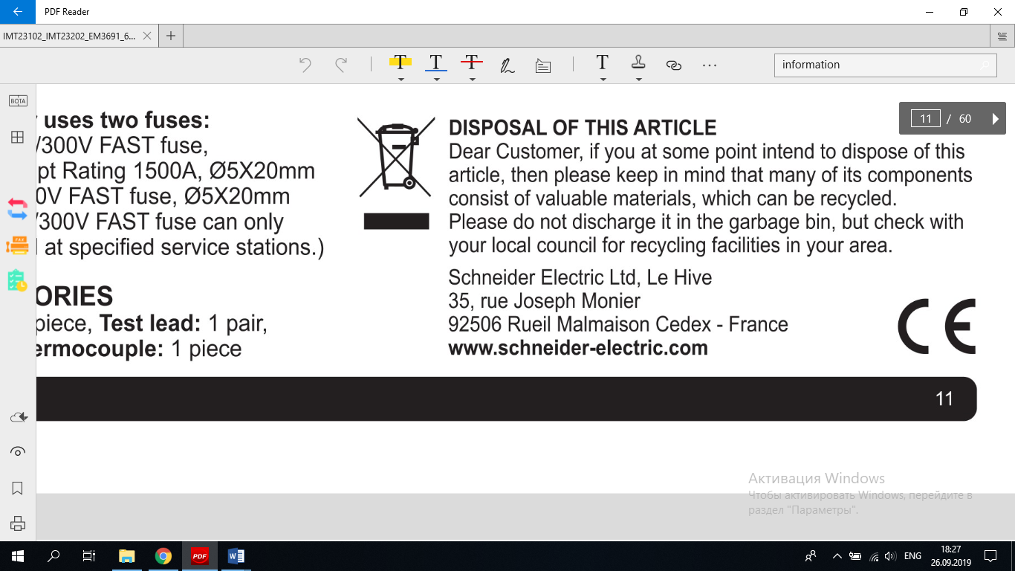Якщо в якийсь момент часу ви будете мати намір утилізувати цей прилад, то майте на увазі, що багато її компонентів складається з цінних матеріалів, які можна переробити.

Будь ласка, не викидайте її в побутові відходи, а проконсультуйтеся в місцевій раді щодо утилізації сміття у вашому районі.



Schneider Electric Ltd,

Le Hive, 35,

rue Joseph Monier,

92506, Rueil Malmaison Cedex,

Франція

**www.schneider-electric.com**